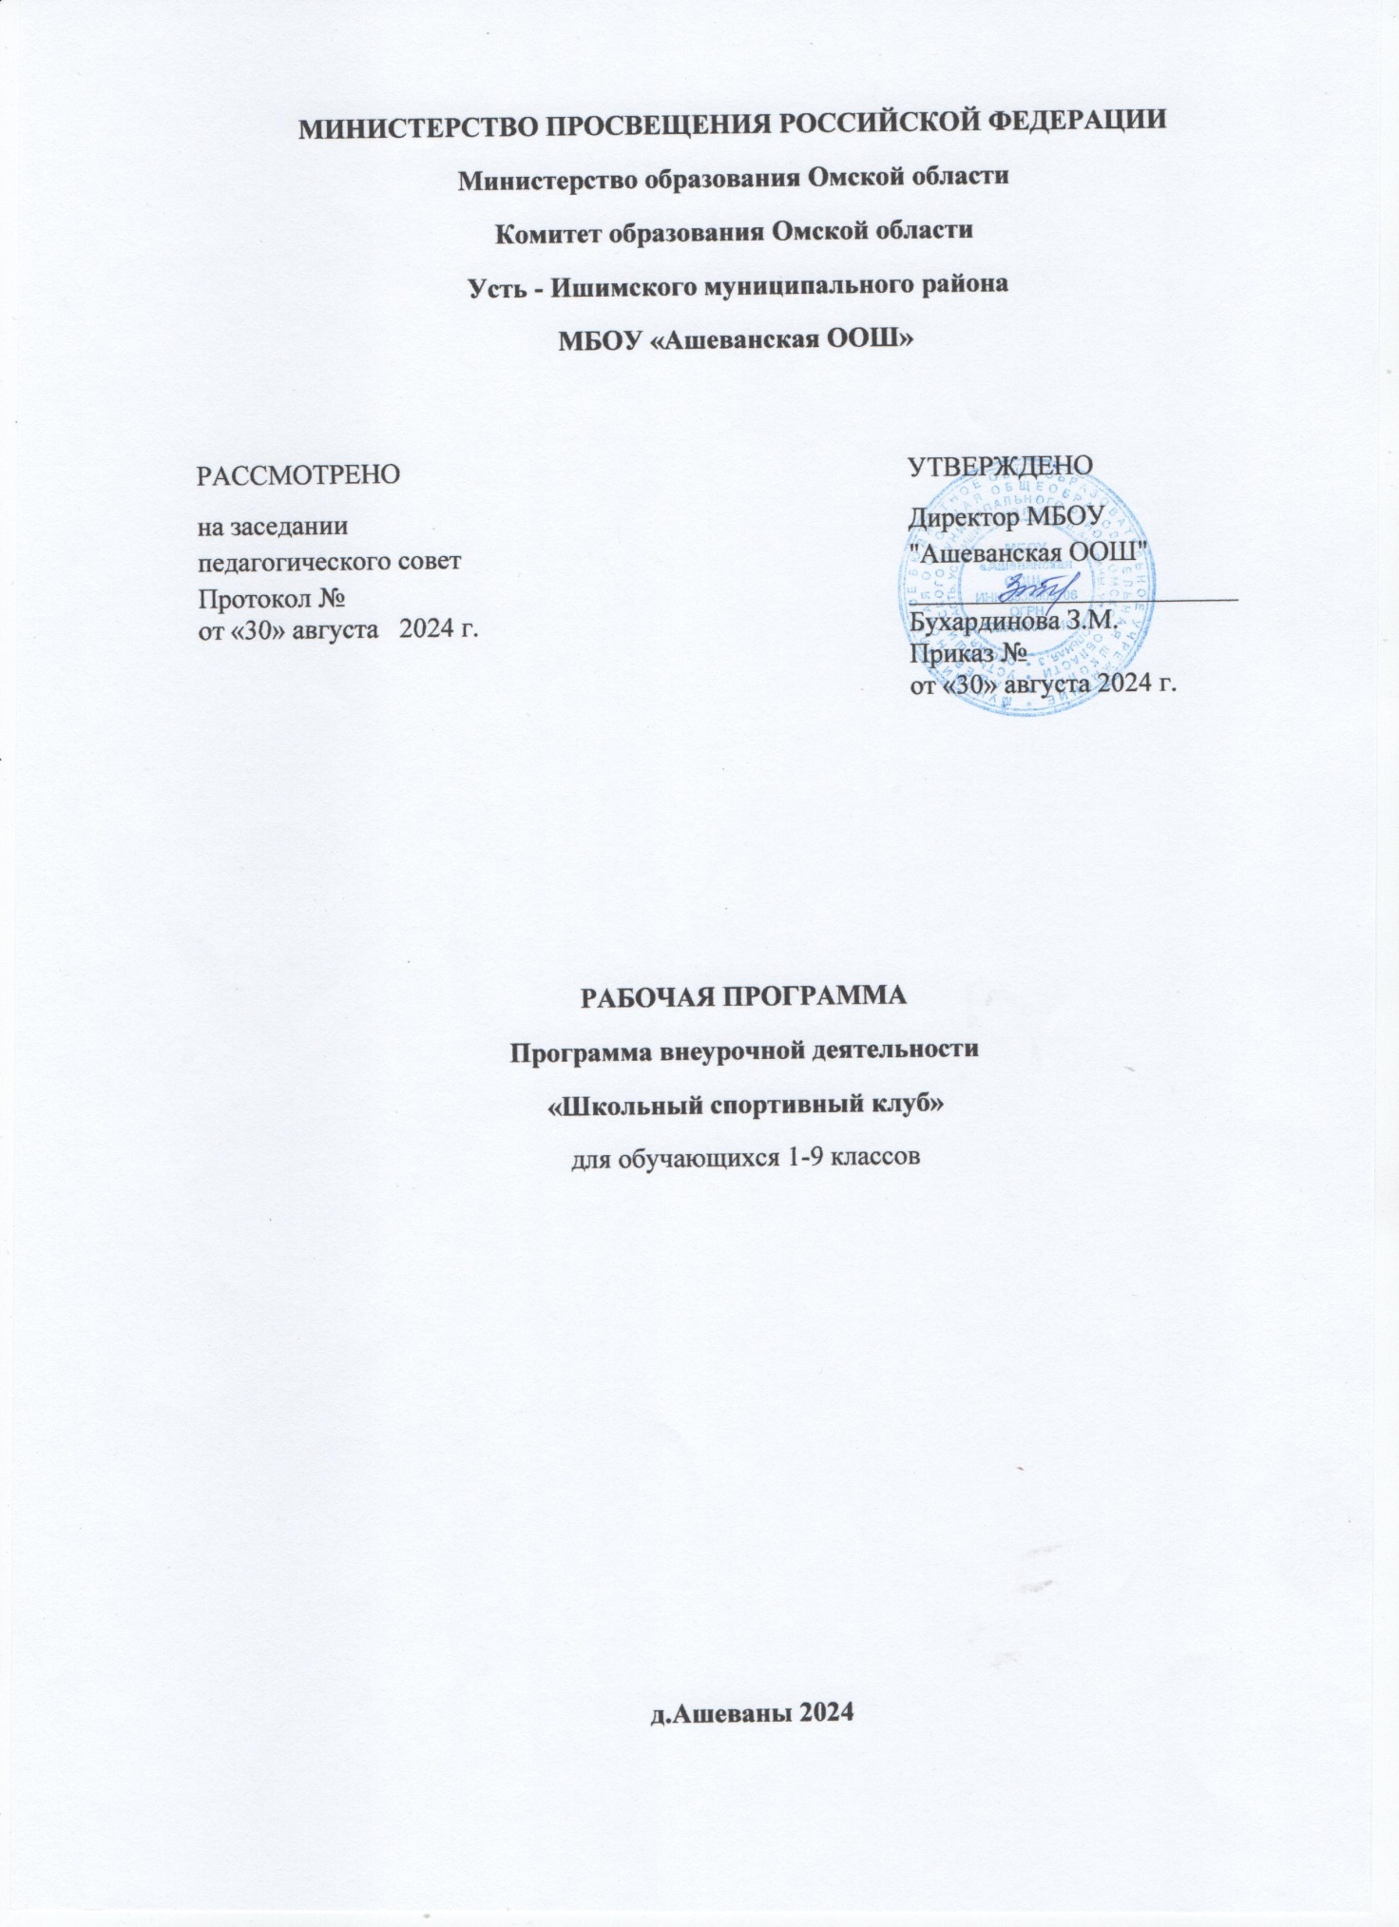

**Пояснительная записка**

Программа курса внеурочной деятельности школьного спортивного клуба «Андреналин», далее ШСК «Андреналин», разработана в соответствии с требованиями:

Приказом Министерства просвещения Российской Федерации от 31.05.2021 № 286 "Об утверждении федерального образовательного стандарта начального общего образования";

Порядком организации и осуществления образовательной деятельности по основным общеобразовательным программам - образовательным программам начального общего, основного общего и среднего общего образования, утвержденным приказом Министерства образования и науки Российской Федерации от 22.03.2021 № 115;

Санитарными правилами СП 2.4.3648-20 «Санитарно-эпидемиологические требования к организациям воспитания и обучения, отдыха и оздоровления детей и молодежи», утвержденными постановлением Главного государственного санитарного врача Российской Федерации от 28.09.2020 № 28 (далее - СП 2.4.3648-20);

Санитарными правилами и нормами СанПиН 1.2.3685-21 «Гигиенические нормативы и требования к обеспечению безопасности и (или) безвредности для человека факторов среды обитания», утвержденными постановлением Главного государственного санитарного врача Российской Федерации от 28.01.2021 № 2 (далее -СанПиН 1.2.3685- 21);

Уставом МБОУ «Ашеванская ООШ» д.Ашеваны Омской области Усть – Ишимского района

Цель: создание условий для широкого привлечения детей, родителей и педагогов к регулярным занятиям физической культурой, обеспечивающим сохранение здоровья и профилактику правонарушений среди подростков.

Задачи:

* формировать устойчивую мотивацию к занятиям физической культуры и спортом;
* повысить количество детей, занятых организованным досугом;
* выявить наиболее талантливых и перспективных детей для подготовки спортивного резерва в образовательном учреждении. Ожидаемые результаты:
* рост показателей спортивных достижений учащихся на уровне школы, района;
* рост общефизической подготовки учащихся;
* организованный спортивный досуг в каникулярное время;
* вовлечение родителей в физкультурно-массовые мероприятия школы.

Программа направлена на привлечение обучающихся общеобразовательного учреждения к систематическим занятиям физической культурой и спортом; развитие в общеобразовательной организации традиционных и наиболее популярных в регионе видов спорта; формирование у обучающихся здорового образа жизни, их успешную социализацию.

Реализация программы внеурочной деятельности ШСК «Андреналин» по модулям позволяет максимально учесть в образовательном и воспитательном процессе специфику развития обучающихся на каждой ступени, каждого возраста и формировать в любом возрасте социально компетентную личность на основе учёта индивидуальных возрастных, психологических и физиологических особенностей обучающихся, роли, значения видов деятельности и форм общения.

Реализации программы на ступени основного образования помогает педагогам интенсивно формировать личность и получить подростку правильный нравственный опыт, удовлетворить потребность первостепенной значимости в принадлежности к какой-нибудь группе, а также снизить негативные факторы, обусловливающие различные поведенческие отклонения в этом возрасте: наркоманию, алкоголизм, курение, преступное поведение.

Программа предназначена для занятий с обучающимися на ступени начальной и основной школы и рассчитана на обучающихся:

* проявляющих повышенный интерес к физической культуре и спорту;
* мотивированных на дальнейшее обучение в учебных заведениях спортивногоназначения.

Виды деятельности обучающихся в рамках программы: игровая, познавательная, досугово - развлекательная деятельность (досуговое общение), проблемно-ценностное общение; художественное творчество, социальное творчество (социальная преобразующая добровольческая деятельность); спортивно-оздоровительная деятельность; туристско-краеведческая деятельность;

Образовательные формы, предусмотренные в программе: экскурсии, кружки, секции, олимпиады, конкурсы, соревнования, поисковые исследования, круглые столы, мозговые штурмы, деловые игры, тренинги, проекты, в том числе через организацию деятельности обучающегося во взаимодействии со сверстниками, педагогами, родителями.

Особенность программы заключается в клубной форме организации внеурочной деятельности и широкой вариативности направлений обучения школьников, обеспечивающих формирование у детей актуального социокультурного опыта и личностной позиции, возможность творческой самореализации, подготовку школьников к жизненному самоопределению. С учетом этих особенностей данная программа носит комплексный характер и представляет собой совокупность условий, в рамках которых внеурочная деятельность детей рассматриваются как своеобразный образовательный маршрут, который прокладывается по определённым направлениям. В результате реализации программы сами обучающиеся, педагоги, родители становятся полноценными субъектами организации спортивно-оздоровительной работы в школе. Они включаются в проектную деятельность в роли консультантов, помощников, организаторов внеурочных мероприятий, и самое главное родители тесно взаимодействуют со своими детьми, что способствует налаживанию между ними доверительных отношений и положительно влияет на результативность освоения данной программы и процесса обучения в целом.

В состав инвариантных модулей входят образовательный модули спортивных секций по выбору образовательной организации, как традиционных для нее, так и основанных на новых видах спорта для школы.

Учебно-тематические планы модулей, содержание тем и объем отведенных на них часов определяет сама школа, разрабатывают педагоги, реализующие их в зависимости от уровня своего профессионализма, материально-технической базы школы, широты спектра контактов школы с социальными партнерами и т.д. (по этой причине в представленном фрагменте программы не представлены учебно-тематические планы с разбивкой на часы и темы, теорию и практику.

**Планируемые результаты реализации программы внеурочной деятельности ШСК «Андреналин»**

В результате освоения программы по образовательным модулям обучающиеся:

*Личностные результаты* освоения обучающимися программы внеурочной деятельности «Школьный спортивный клуб»:

- активное включение в общение и взаимодействие со сверстниками на принципах сохранения и укрепления личного и  
общественного здоровья;

- проявление позитивных качеств личности и управление своими эмоциями в различных ситуациях;

- проявление дисциплинированности и упорства в сохранении и укреплении личного здоровья и здоровья окружающих  
людей;

- оказание бескорыстной помощи окружающим людям, в т. ч. сверстникам, в сохранении и укреплении их здоровья;

* широкий кругозор, осведомленность об основных событиях и изменениях в жизни школы, района, округа;
* умение организовывать свою деятельность и деятельность обучающихся для достижения намеченных целей;
* конструктивно реагировать на ошибки и трудности, возникающие в процессе совместной деятельности;
* своевременно вносить коррективы в свое поведение, намеченный план действий в зависимости от сложившейся ситуации.

*Метапредметные результаты* освоения обучающимися программы:

- осознание здоровья как социокультурного феномена в контексте физического, психологического и социального здоровья, его объективная оценка на основе освоенных знаний и имеющегося опыта;

- планирование и организация самостоятельной спортивно-оздоровительной деятельности (учебной и досуговой) с учетом требований сохранения и совершенствования индивидуального здоровья во всех его проявлениях;

- анализ и объективная оценка результатов собственной деятельности;

- управление своим эмоциональным состоянием при общении со сверстниками и взрослыми с целью сохранения эмоционального благополучия. *Предметные результаты* освоения обучающимися программы  
по модулю «Медико-биологическая лаборатория» обучающиеся: по модулям спортивных секций обучающиеся научатся: по модулю «Психологическая служба» обучающиеся: по модулю «Туризм и краеведение» обучающиеся научатся: по модулю «Спортивный пресс-центр» обучающиеся научатся: -- приобретут представление о здоровье и здоровом образе жизни как о сложных социокультурных феноменах;

* изучат основные факторы, влияющие на здоровье;
* научаться применять навыки профилактики и гигиены, позволяющие сохранить здоровье во всех присущих человеческому организму функциональных состояниях;
* узнают основные группы пищевых продуктов и их влияние на организм;
* научаться оказывать первую медицинскую помощь пострадавшему в пределах своих возрастных и физиологических возможностей. - активно использовать различные виды двигательной активности и расслабления (физкультминутки, динамические паузы, отдельные упражнения, подвижные игры, релаксация, минутный отдых);

- активно включаться в совместную спортивно-оздоровительную деятельность, взаимодействовать со сверстниками и взрослыми для сохранения и укрепления личного и общественного здоровья.

- приобретут устойчивое негативное отношение к наркомании, алкоголизму, табакокурению как к сложно излечимым заболеваниям;

- выработают алгоритм поведения в различных ситуациях, в том числе конфликтных и экстремальных ситуациях общения с людьми, находящимися в различных психологических состояниях.

- получать заряд здоровья от встречи с прекрасным в природе и науках;

- осознают необходимость природоохранной деятельности как условия полноценной жизни и здоровья человека.

- доносить информацию по здоровьесберегающей тематике в доступной, эмоционально-яркой форме в процессе взаимодействия со сверстниками и взрослыми людьми;

- использовать речевые средства и средства ИКТ для решения коммуникативных и познавательных задач; знаково-символические средства представления информации для создания моделей изучаемых объектов и процессов, схем решения  
учебных и практических задач;

* выступать с аудио-, видео- и графическим сопровождением;
* овладеют различными способами поиска (в справочных источниках и открытом учебном информационном пространстве Интернета), сбора, обработки, анализа, организации, передачи и интерпретации информации.

*Воспитательные результаты* реализации программы оцениваются по 3-м уровням. Первый уровень результатов - приобретение школьниками социальных знаний (об общественных нормах, устройстве общества, о социально одобряемых и неодобряемых формах поведения в обществе и т. п.), первичного понимания социальной реальности и повседневной жизни. Для достижения данного уровня результатов особое значение имеет взаимодействие ученика с учителем как значимым для него носителем положительного социального знания и повседневного опыта.

Первый уровень по программе – школьник знает и понимает все разнообразие спортивно-оздоровительной работы в школе, районе, округе и т.д.

Второй уровень результатов - получение школьниками опыта переживания и позитивного отношения к базовым ценностям общества (человек, семья, Отечество, природа, мир, знания, труд, культура), ценностного отношения к социальной реальности в целом. Для достижения данного уровня результатов особое значение имеет взаимодействие школьников между собой на уровне класса, школы, т. е. в защищенной, дружественной социальной среде. Именно в этой среде ребенок получает (или не получает) первое практическое подтверждение приобретенных социальных знаний, начинает их ценить (или отвергает).

Второй уровень воспитательных результатов по программе – школьник ценит общественно-полезную деятельность в школе и мотивирован на активное участие в спортивно-оздоровительной деятельности школы.

Третий уровень результатов - получение школьниками опыта самостоятельного общественного действия за пределами дружественной среды школы. Школьник самостоятельно организовывает различные спортивно-оздоровительные мероприятия, активно участвует в их разработке и подготовке. Основными формами образовательных достижений и результатов освоения обучающимися программы являются:

* анкетирование обучающихся, педагогов и родителей по вопросам здоровья и поведения обучающихся и реализации программы формирования здорового и безопасного образа жизни (проводится в начале и конце учебного года);
* проявление социальной активности: проведение спортивно-оздоровительных мероприятий, участие в кроссах, олимпиадах, конкурсах, соревнованиях на разных уровнях;

- разработка и презентация проектов и результатов учебных исследований, конференциях, подготовка и распространение печатных материалов и т.п.

* Результаты освоения программы соответствуют требованиям ФГОС ООО.

**Календарный план работы школьного спортивного клуба «Андреналин»**

**МБОУ «Ашеванская ООШ»**

**на 2023-2024 учебный год**

|  |  |  |  |  |  |
| --- | --- | --- | --- | --- | --- |
| № п/п | Наименование мероприятия | Сроки проведения | Место проведения | Участники | Ответственный за проведение |
| 1 | 2 | 3 | 4 | 5 | 6 |
| **сентябрь** | | | | | |
| 1 | Осенний кросс |  | Стадион | 1 -4 классы | Учителя нач. классов, учитель физкультуры |
| 2 | Осенний кросс |  | Стадион | 5-9 классы | Классные руководители, учитель физкультуры |
| **октябрь** | | | | | |
| 3 | ГТО по физкультуре |  | Спортивный зал школы | 1- 9 классы | Учитель физкультуры |
| 4 | Соревнования по настольному теннису |  | СДК | 5 - 9 классы | Классные руководители, учитель физкультуры |
|  | **ноябрь** | | | | |
| 5 | Соревнования по шашкам |  | Кабинет математики | 1 - 4 классы | Классные руководители, учитель математики |
| 6 | Соревнования по шашкам |  | Кабинет математики | 5-9 классы | Классные руководители, учитель математики |
| **декабрь** | | | | | |
| 7 | Соревнования по ОФП |  | Спортивный зал школы | 1 - 4 классы | Классные руководители, учитель физкультуры |
| 8 | Соревнования по ОФП |  | Спортивный зал школы | 5-9 классы | Классные руководители, учитель физкультуры |
| **январь** | | | | | |
| 9 | Соревнования по лыжам |  | Стадион | 5-9 классы | Классные руководители, учитель физкультуры |
| 10 | Эстафеты «Зимние забавы» |  | Спортивная площадка | 1-4 классы | Классные руководители, учитель физкультуры |
| **февраль** | | | | | |
| 11 | «Катаемся на коньках» |  | Каток | 5 -9 классы | Учитель физкультуры |
| 12 | Выставка рисунков ЗОЖ |  | Кабинеты начальных классов | 1 -4 классы | Учителя начальных классов |
| **март** | | | | | |
| 13 | Весёлые старты |  | Спортивный зал школы | 5-9 классы | Классные руководители, учитель физкультуры |
| 14 | Веселые старты |  | Спортивный зал школы | 1 - 4 классы | Классные руководители, учитель физкультуры |
| **апрель** | | | | | |
| 15 | Соревнования по легкой атлетике |  | Спортивная площадка | 1-4 классы | Классные руководители, учитель физкультуры |
| 16 | Соревнования по легкой атлетике |  | Спортивная площадка | 5-9 классы | Классные руководители, учитель физкультуры |
| **май** | | | | | |
| 17 | Спортивный праздник «Папа, мама и я спортивная семья» |  | Спортивный зал школы | 1 - 4 классы | Классные руководители, учитель физкультуры |
| 18 | День здоровья |  | Стадион | 1 - 9 классы | Классные руководители, учитель физкультуры |
|  | | | | | |
| 19 | Участие в районной спартакиаде | В течение учебного года |  |  |  |
| 20 | Проведение спортивных секций | В течение учебного года |  | 1 - 9 классы | Учитель физкультуры |